Презентация «Предметно-развивающая среда в младшей группе»

Как известно всем, что среда в которой играют наши дети является значимой частью для воспитания младших дошкольников. Главные требования ,чтобы предметно-развивающая среда обладает качествами интерактивности и чтобы между социальной и предметной средой установилась взаимосвязь. Именно педагоги практики делают все для того, чтобы развивающая среда обновлялась, воспитатели наполняют ее разными пособиями, материалом для сенсорного развития для двигательной деятельности, театрализованной, экологической и т.д. Содержание предметно- развивающей среды соответствует интересам мальчиков и девочек, периодически изменяется, постоянно обогащается новыми пособиями для поддержания интереса детей, на обеспечение «зоны ближайшего развития» и индивидуальные возможности детей.
Предметно- развивающая среда созданная в нашей группе динамична, педагогически целесообразна, отличается высокой культурой, эстетикой, создает комфортную обстановку, способствует эмоциональному благополучию детей.
Предлагаю вашему вниманию презентацию группы «Солнышко».

В нашей группе всем на диво,
И нарядно и красиво!
Очень много есть у нас
Все покажем мы сейчас!

Учебная зона.
Мы с фигурами знакомы
Про цифры много узнаем.
И математики законы
Постигать не устаем!
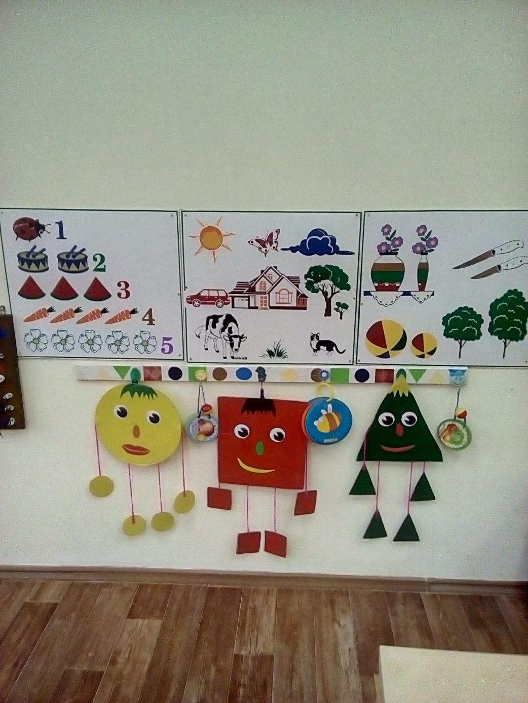

Центр конструирования
Раз, два, три- сложу детали,
Чтоб они машиной стали.
И конструктора такого
Что ни сделай- все толково!
Этот центр содержит напольный строительный материал, пластмассовый конструктор, крупные объемные геометрические формы, схемы из моделей конструктора и деревянных кубиков.
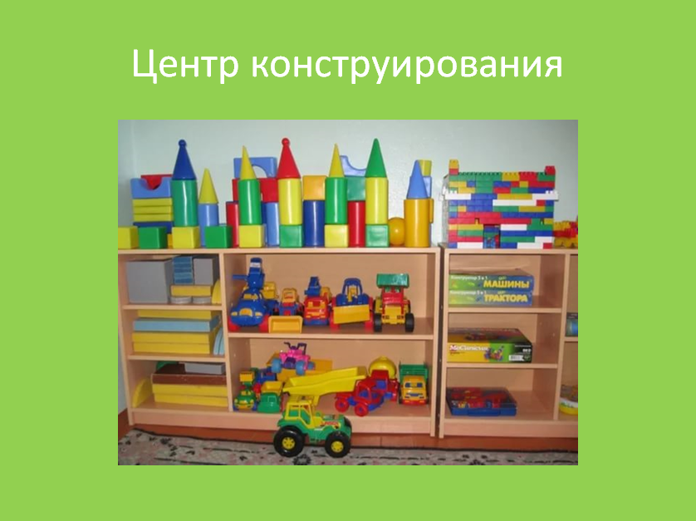

Центр книги
Что за чудо эти книжки!
Очень любят их детишки!
Регулярно все читают,
Много знаний получают!
Самым доступным и эффективным способом развития является чтение. Мамы , папы, бабушки и дедушки откликнулись на наше предложение о создании книги в кругу семьи. Темы были выбраны разнообразные «Мои любимые животные», «Вежливые слова», «Времена года» и т.д. Мы активно используем все представленные книги.
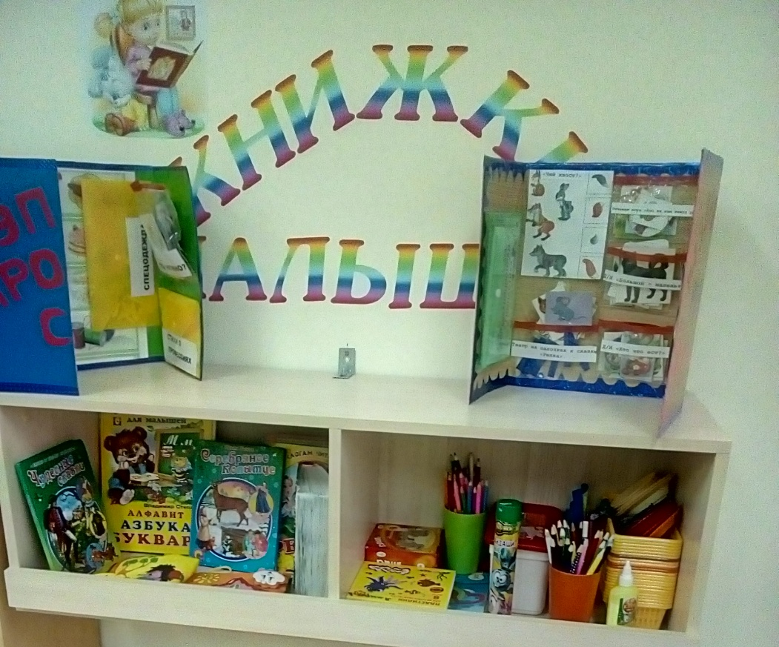

Центр физической культуры
Если день начать с зарядки
Значит, будет все в порядке
Нам пилюли и микстуры
Заменяет физкультура!
В нашей группе детского сада центр двигательной активности оформлен как часть большой игровой зоны. Для малышей есть мячи разных размеров; мячики—ежики; кегли; массажные коврики; скакалки и т.д. В спортивном уголке находятся приспособления для организованной деятельности детей. Поэтому в нашем центре есть маски для игр. Есть бубен для выполнения упражнений.
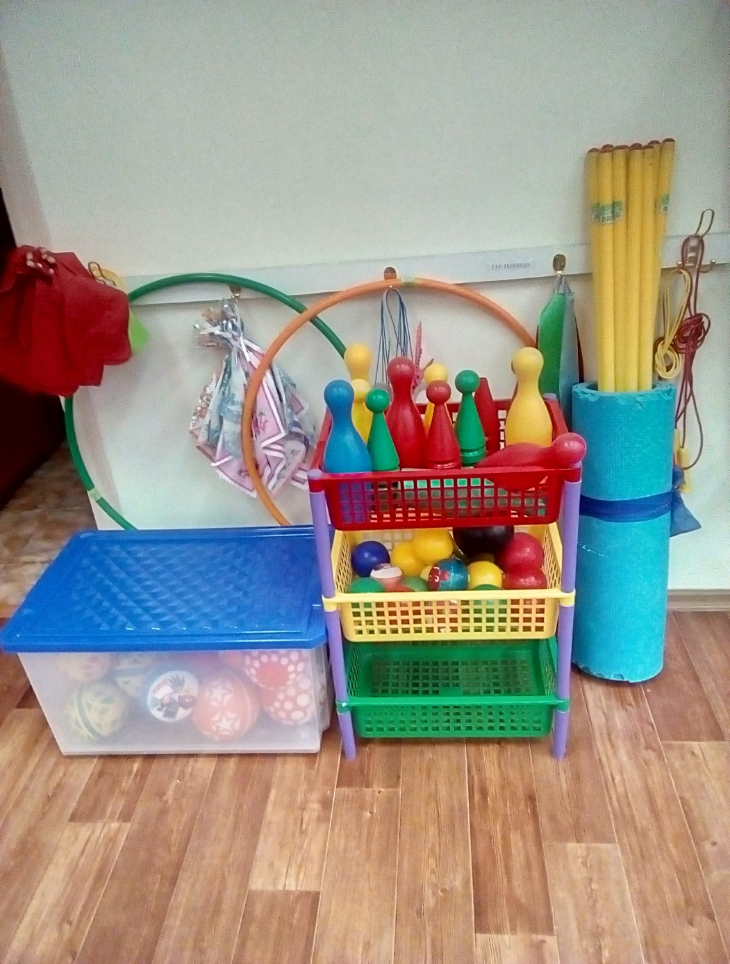

Уголок природы
У нас почти, что зимний сад
В природном уголке.
Здесь потрудиться каждый рад,
Помочь рука к руке!
Центр воды и песка
В нашей группе помогает организовать познавательно - исследовательскую активность детей. Организуя игры с водой и песком мы не только знакомим со свойствами, но и помогаем им закрепить представления о форме, величине, цвете, развивает мелкую моторику рук.
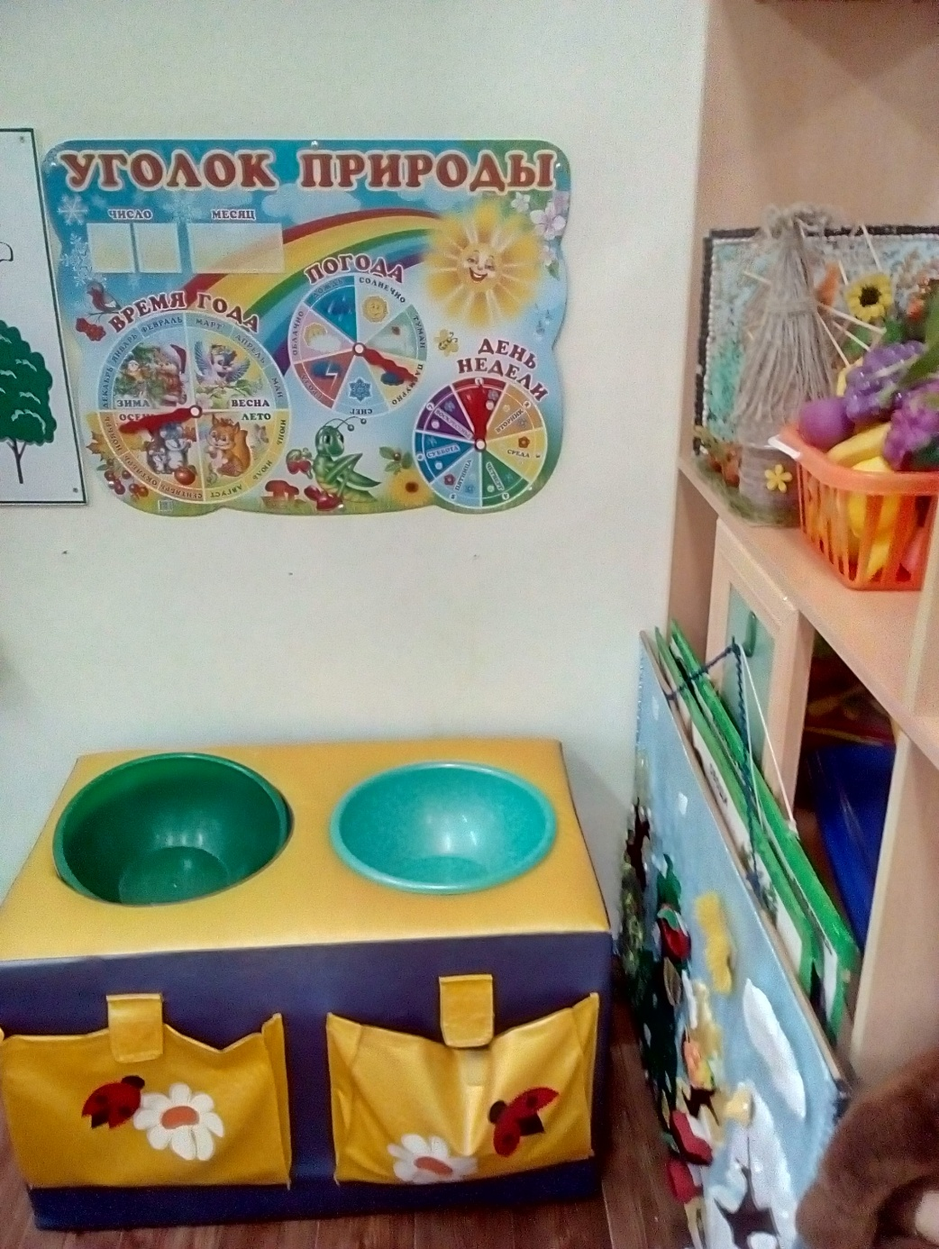
Уголок безопасности
О безопасности в пути ,
На улице и дома
Мы будем ,знаю, говорить
Сегодня в группе снова.
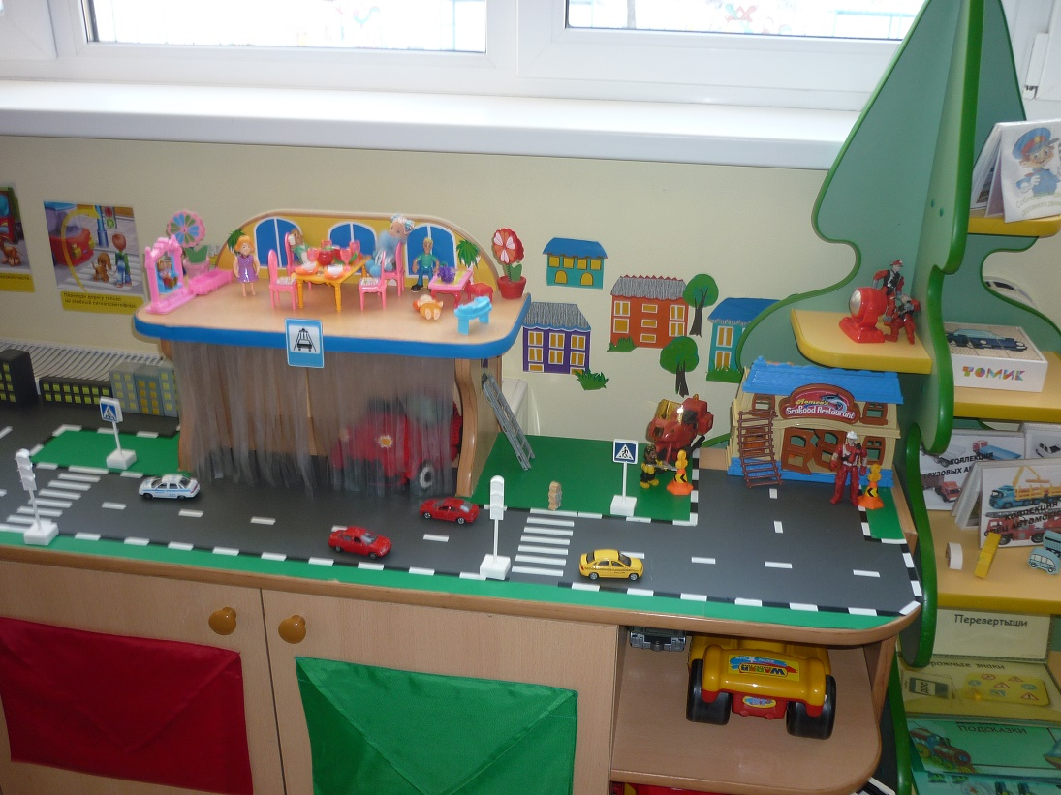

Центр театрализованной деятельности
Центр театрализованной деятельности- один из активных секторов в нашей группе. Дети в этом центре развивают творческие способности. Развивают воображение, умение импровизировать. Этот центр прививает интерес к литературе, театру, музыке. Все костюмы, атрибуты располагаются так, чтобы детям удобно их было брать и пользоваться ими. В уголке находятся реквизиты для различных видов театра: пальчиковый, настольный, маски для разыгрывания сценок.
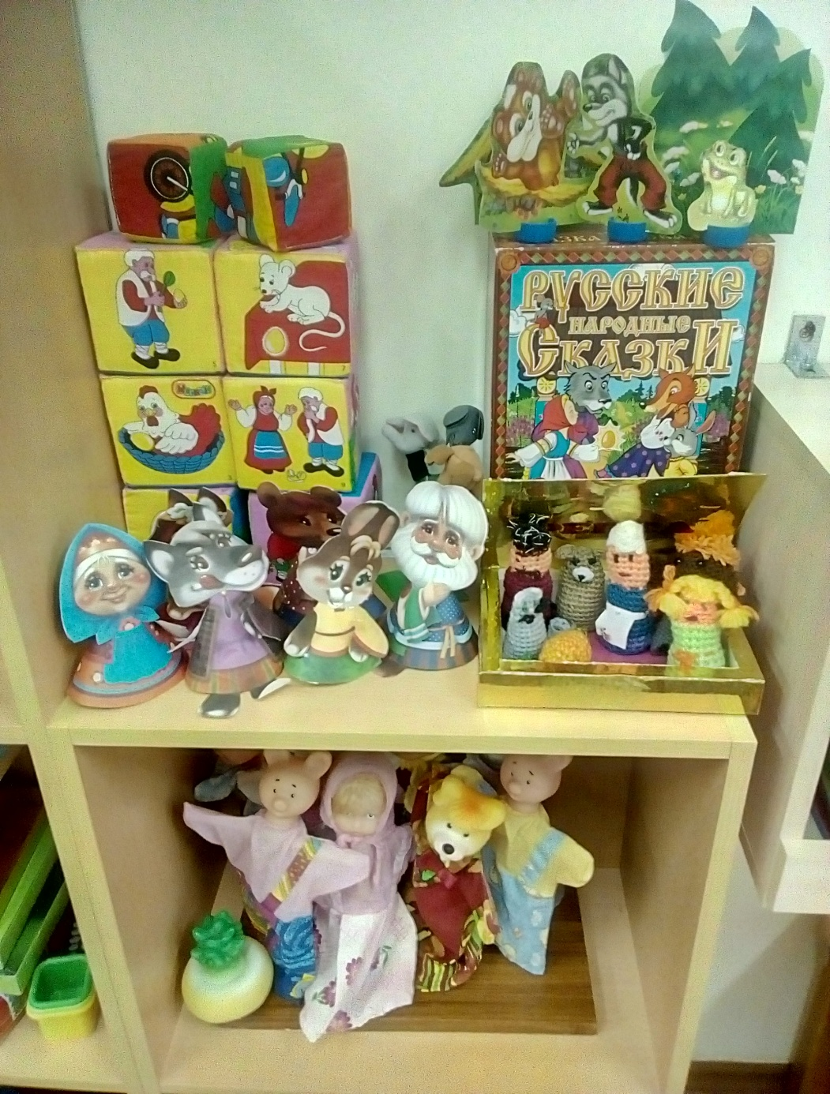

Центр изобразительного искусства
Художником может я и не стану , но вот рисовать я люблю! Альбомы и ручки, мелки и тетради. Все в этом центре я найду!
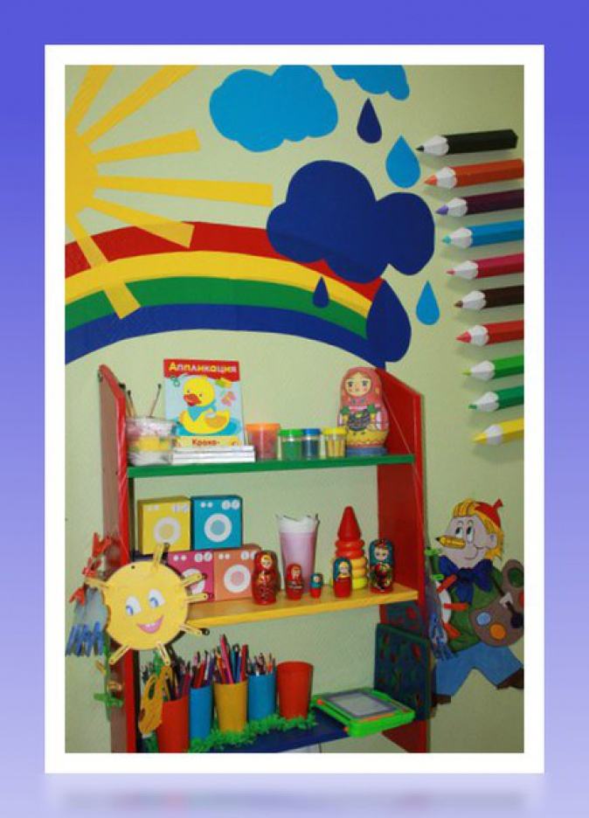

Игровая зона для девочек
Хороши у нас игрушки-
Куклы мишки, погремушки.
Поиграем ,а потом,
Все на место уберем.
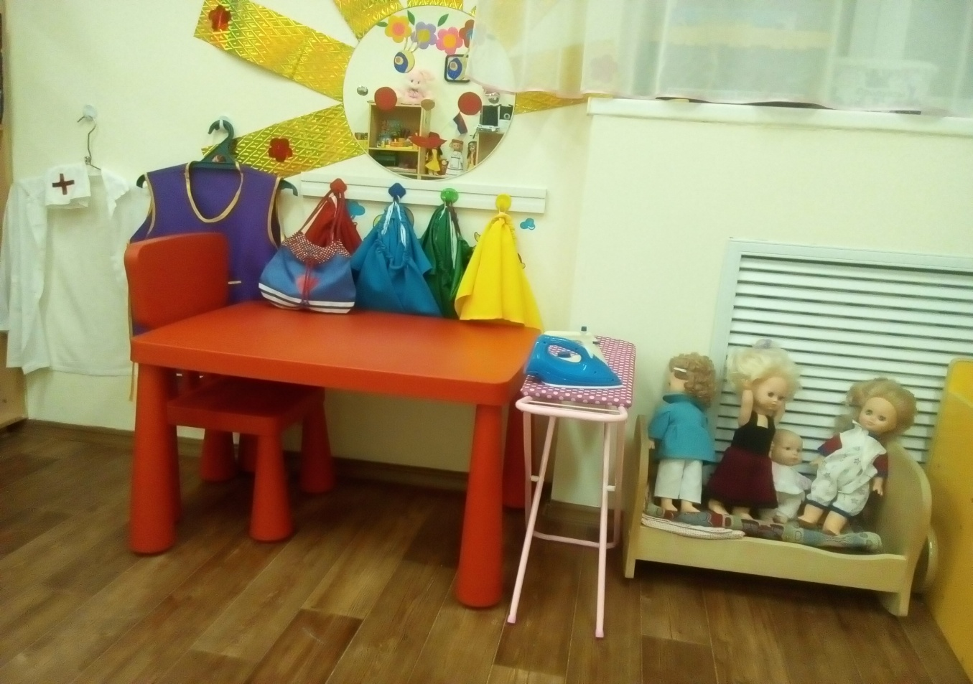

Игровая зона для мальчиков
А вот любимое местечко,
Здесь время мчится словно речка,
Тут быстро можно взрослым стать,
И профессии менять.
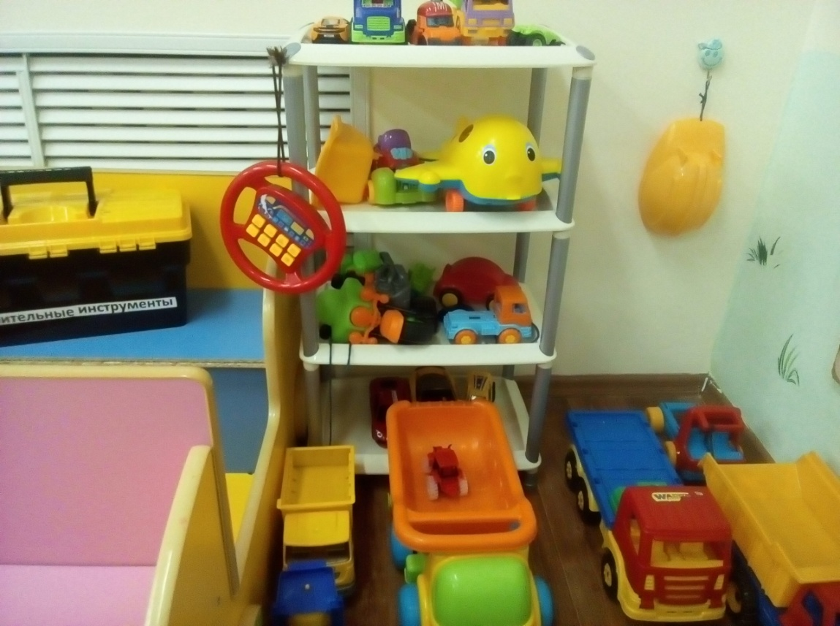
Группу всю мы показали!
О себе все рассказали.
Вас в гости снова будем ждать, Нам есть еще, что показать.

